Escola Municipal de Educação Básica Augustinho Marcon
Catanduvas (SC), Setembro, 2020.
Diretora: Tatiana M. Tatiana M. Bittencourt Menegat
Assessora Técnica-Pedagógica: Maristela Apª Borella Baraúna
Assessora Técnica-Administrativa: Margarete Petter Dutra
Professora: Gislaine Guindani
Disciplina: PROSEDI
Turma: 2° ano- Vespertino

AULA 03- SEQUÊNCIA DIDÁTICA: BRINCAR, APRENDER E CRESCER-
21/09/2020 A 25/09/2020

- REPRESENTANDO NO ÁBACO
NO LIVRO DE MATEMÁTICA REALIZE A LEITURA E O EXERCÍCIO DA PÁGINA 37. DEPOIS CONFECCIONE O ÁBACO PARA QUE POSSA NOS AUXILIAR NAS ATIVIDADES DE MATEMÁTICA.

- CONFECÇÃO DO ÁBACO:
1° PASSO: COM CAIXA DE LEITE, EMBALAGEM DE OVOS, POTINHOS OU ROLINHOS DE PAPEL CONFECCIONE O ÁBACO.

2° PASSO: SEPARE O ÁBACO EM UNIDADE(U), DEZENA(D) E CENTENA(C), PARA ORGANIZAR EM CLASSES VOCÊ PODE USAR CANUDOS, PALITOS SEM PONTA OU GRAVETOS QUE NÃO POSSUAM PONTA.

SEGUE ALGUNS MODELOS DE ÁBACOS. MAS LEMBRE DE FAZER COM OS MATERIAIS QUE VOCÊ POSSUE EM SUA CASA.

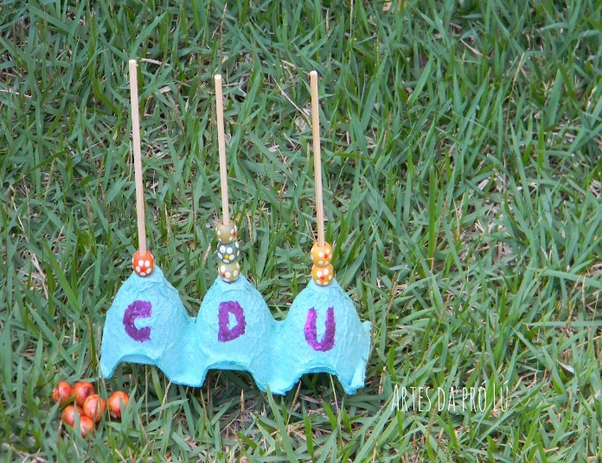
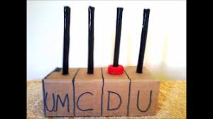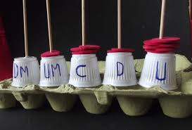
3° PASSO: NO LUGAR DE TAMPINHAS OU EVA, PARA REPRESENTAR AS QUANTIDADES VAMOS FAZER PEQUENAS ARGOLINHAS DE PAPEL COM FOLHAS QUE VOCÊ NÃO UTILIZA MAIS.

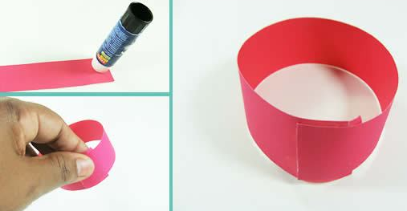

PARABÉNS PELA DEDICAÇÃO E EMPENHO NAS ATIVIDADES! ACREDITO EM VOCÊ!

